Зельвенский РГС ПУ «Слонимгаз» напоминает!!!
Требования при поведении технического обслуживания газоиспользующего оборудования.
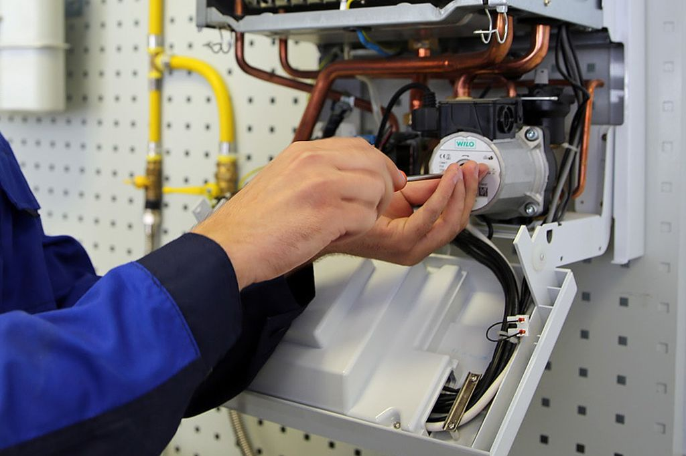
При проведении технического обслуживания газоиспользующего оборудования одноквартирных, блокированных и многоквартирных жилых домов собственник обязан предъявить по требованию представителей газоснабжающей организации следующие документы:
1.Договор на газоснабжение, техническое обслуживание газового оборудования и внутридомовых систем газоснабжения.
2.Технический паспорт на газифицированный объект.
3.Акт проверки технического состояния дымовых и вентиляционных каналов или свидетельство о прохождении обучения на право выполнения работ по повторной проверке и прочистке дымовых и вентиляционных каналов с журналом учета результатов повторной проверки и прочистки дымовых и вентиляционных каналов.
4.Паспорт завода изготовителя на установленное газовое оборудование.
5.Проект на газоснабжение жилого дома.
Согласно п. 11.9 Правил пользования газом в быту потребитель газа обязан обеспечивать сохранность технического паспорта на газифицированный объект, договоров на газоснабжение и техническое обслуживание газового оборудования и внутридомовых систем газоснабжения, техническое обслуживание ИБУ и газоиспользующего оборудования, акта проверки дымовых и вентиляционных каналов или журнала учета результатов повторной проверки и прочистки дымовых и вентиляционных каналов, свидетельства о прохождении обучения на право выполнения работ по повторной проверке и прочистке дымовых и вентиляционных каналов, а также предъявлять их по требованию представителей газоснабжающих организаций, представителей сервисных центров.
Оплата за потребленный природный газ в переходный период.
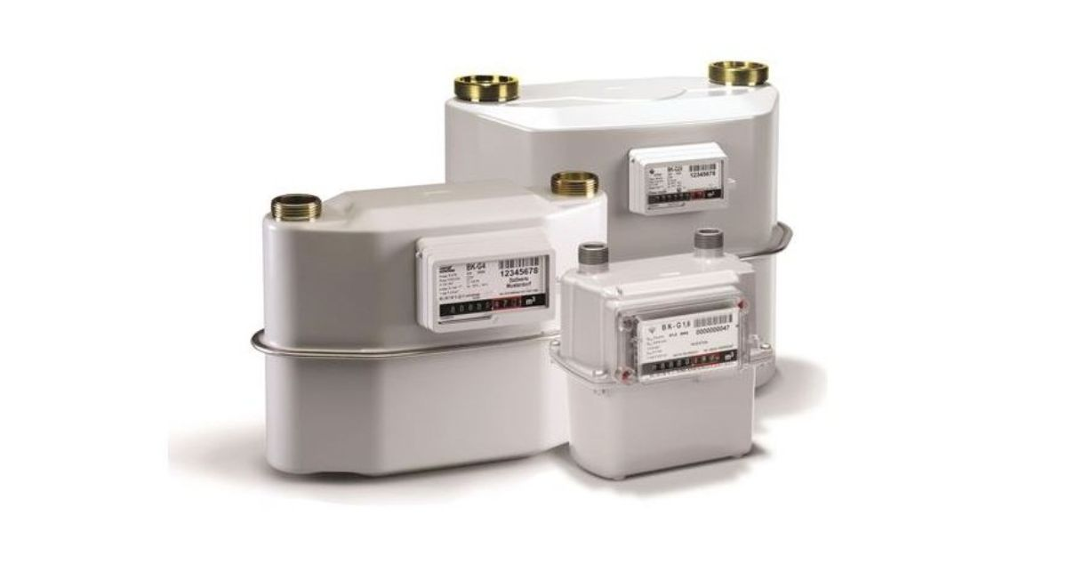

На основании распоряжения Зельвенского районного исполнительного комитета от 06.05.2021 года №179 с 06 мая 2021 отключены системы отопления жилищного фонда городского поселка и района.
Зельвенский РГС ПУ «Слонимгаз» напоминает как правильно оплатить за газ в переходный период через систему ЕРИП. Что такое промежуточные показания?
Промежуточные показания – показания прибора учета расхода газа на последнюю дату действия определенной цены (тарифа) на газ.
Расход использованного газа по периодам указывается потребителем газа в платежных документах.
Чтобы осуществить платеж за газоснабжение через систему ЕРИП, Вам необходимо выполнить следующие действия:
- Выберите «Платежи»;
- Выберите «Система «Расчет» (ЕРИП)»;
- Выберите «Коммунальные платежи»;
- Выберите «газоснабжение»;
- Выберите Ваш город ;
- Выберите обслуживающую газоснабжающую организацию Зельвенский РГС;
- Выберите услугу для оплаты «Газоснабжение»;
- Укажите номер Вашего лицевого счета.
На экране высветится Ваш адрес и фамилия, предыдущие показания прибора учета расхода газа, соответствующие указанным в платежном документе при совершении последней оплаты.
Вам необходимо:
  - Указать промежуточное значение счетчика (показание прибора учета расхода газа на последнюю дату действия цены, соответствующей отопительному периоду);
  - Указать текущее значение счетчика: показание прибора учета расхода газа на последнее число расчетного месяца;
  - Проверить правильность внесения данных;
  - Произвести оплату.
Пример:
Показания прибора учета расхода газа на 1 мая текущего года составляет 1100, на 1 апреля (последние оплаченные показания счетчика) – 1000.
Расход газа за месяц составил: 1100-1000=100 м.куб.,
из них:
  - м. куб. составил расход газа (до 22 апреля) по ценам отопительного периода
20 м.куб.- расход газа (с 23 по 30 апреля). по ценам летнего периода;
Значит:
- Промежуточное показание счетчика – 1080.
- Текущее показание счетчика - 1100.
Оплату стоимости использованного газа, выполненных газоснабжающей организацией работ по техническому обслуживанию, ремонту, а также иных работ производить лучше всего с 10 числа (когда обновлена база), но не позднее 25-го числа месяца, следующего за расчетным, путем внесения денежных средств на текущий (расчетный) банковский счет газоснабжающей организации любым доступным способом.
Телефоны для справок: 7-94-11,7-94-10, 162

Администрация Зельвенского РГС

